交易系统：
目前建设工程、政府采购在系统中发布答疑文件有两种模式，第一种是新增答疑，简单的文字描述，问题回答可以使用新增答疑。第二种是制作答疑，如投标文件组成部分有变动（新增、删除），评标办法修改请使用制作答疑文件，最后生成HBCF格式的电子版答疑文件，投标人会根据答疑文件制作投标文件。
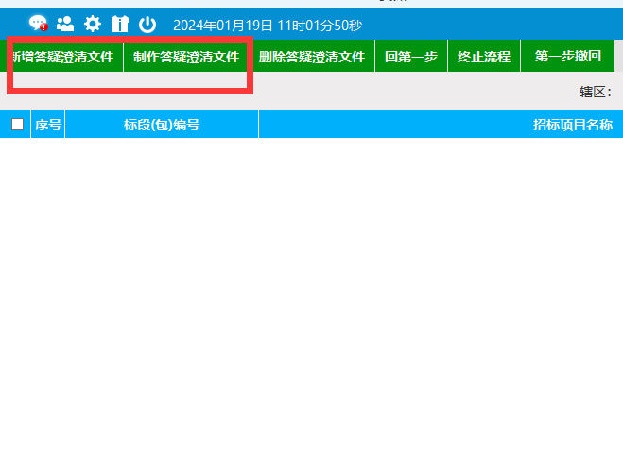
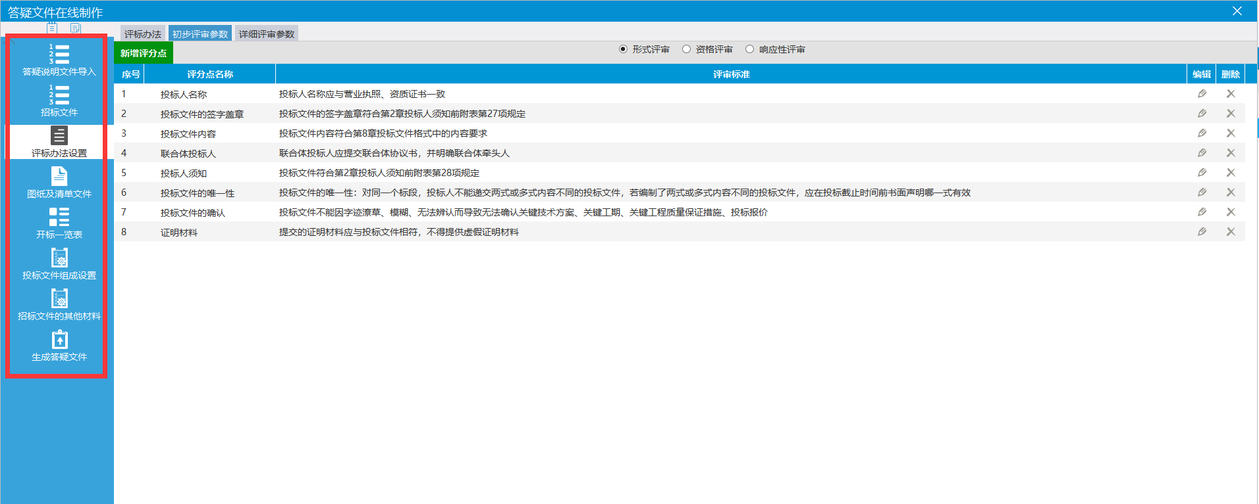
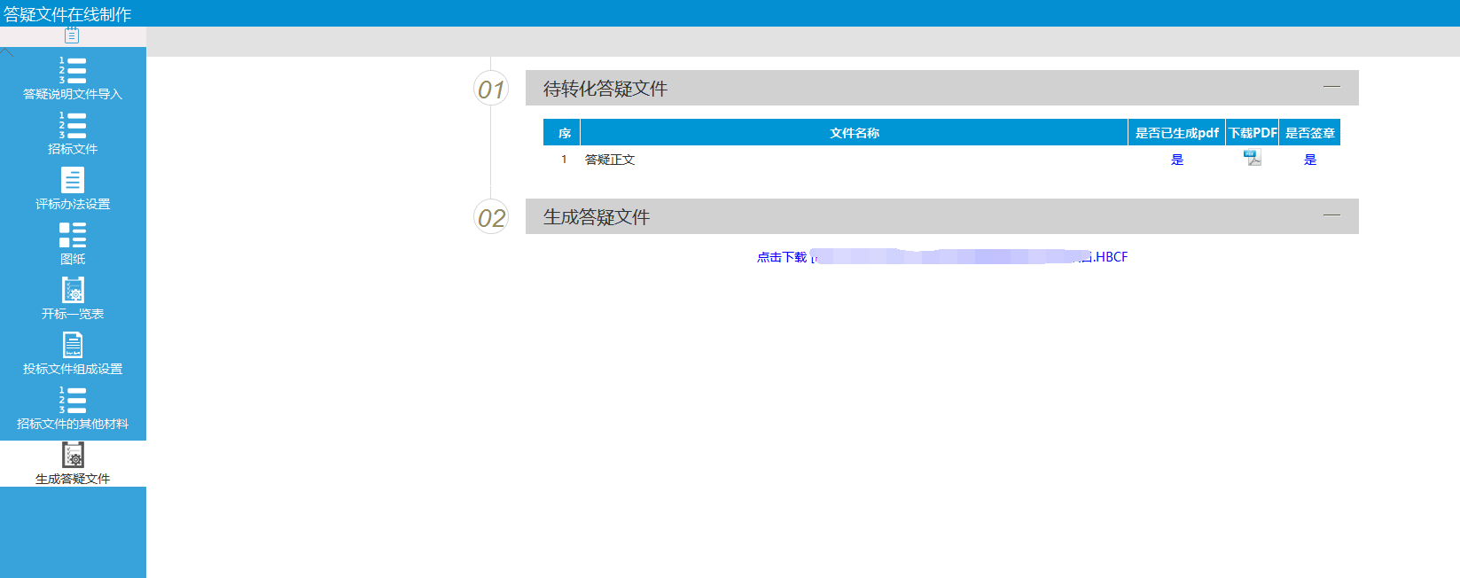
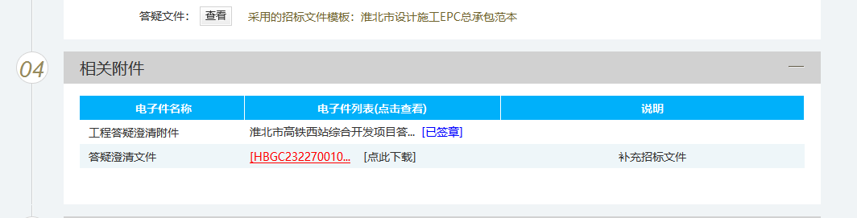
提示：在04相关附件中，答疑澄清文件模块里出现已生成好的HBCF电子版答疑文件后，不要在该附件位置上传其他附件。

评标系统：开标结束后，点左侧评标准备-招标文件导入，把制作好的答疑文件导入至评标系统即可。
